Муниципальное бюджетное дошкольное образовательное учреждение детский сад
общеразвивающего вида с приоритетным осуществлением деятельности по одному из
направлений развития детей № 198

Экологический проект:
«Влияние внешних условий (света, почвы, воды и воздуха) на комнатные растения.
Опытно-экспериментальная деятельность».



Ижевск
2014г.

1.Актуальность и значимость проекта

Как это страшно – умиранье рода
Всех поголовно, всех до одного,
Когда опустошенная природа
Уже не в силах сделать ничего.
И сколько бы корысти ни ищи ты,
Кокой ты отговоркой не владей,
Земля защиты требует. Защиты
Она спасения просит у людей.

С. Островой. Красная книга

Экологическое воспитание – это познание живого, которое рядом с ребенком, во взаимосвязи со средой обитания и выработки на этой основе правильных форм взаимодействия с ними.
По различным причинам в обыденной жизни мы не уделяем должного внимания контактам с естественной природой. Вместе с тем в каждом детском саду есть великолепные, со всех точек зрения, природные объекты, интересные для изучения. Они представляют собой превосходный живой материал, который можно успешно использовать для образования и воспитания дошкольников, причем круглый год. Это комнатные растения.
Комнатные растения обладают многими качествами, необходимыми для работы с ними в условиях детского сада, и находят самое разнообразное применение в образовании детей. Наиболее ценными из этих качеств являются: доступность выращивания на небольших площадях, проведение опытов в течение всего года, привитие трудовых навыков, развитие экологической воспитанности и многое другое.
Правильно организованная работа с комнатными растениями развивает наблюдательность у ребенка, способствует воспитанию грамотного подхода к содержанию растений.
Опытно-экспериментальная деятельность позволяет проникнуть в интересующие проблемы глубже, помогает связать обучение с жизнью, формирует навыки исследовательской деятельности, развивает познавательную активность, самостоятельность, умение планировать, работать в коллективе. Такие качества способствуют успешному развитию детей.

2. Цель:
Через опытно - экспериментальную деятельность установить, как влияют солнечный свет, вода и тепло на рост и развитие комнатных растений.
Задачи:
- Совершенствовать работу по экологическому воспитанию детей через
организацию опытно - экспериментальной деятельности;
- Формировать у детей осознанное правильное отношение к объектам природы;
- Развивать умения и навыки наблюдать, анализировать и использовать полученные знания.

3. Объект исследования:
Внешние условия среды обитания комнатных растений.
4. Предмет исследования:
Комнатные растения.
5. Сроки осуществления проекта:
Три месяца (февраль, март, апрель)

6. Участники проекта:
- дети 5-6 лет (старшая группа «Березка»),
- родители,
- воспитатели группы

7. Предполагаемые результаты.
      - Дети заинтересуются поисковой деятельностью.
- Через экспериментирование, дети овладеют знаниями о живой и неживой природе;
- Дети овладеют практическими умениями и способами ухаживания за комнатными растениями;
- Возникнет желание применять трудовые навыки и умения по уходу за комнатными растениями;
- Дети смогут самостоятельно решать экологические задачи;
- Начнут бережно и ответственно относиться к комнатным растениям.
- Будут активно участвовать родители в реализации проекта.
- Будут созданы в группе необходимые условия, по ознакомлению детей с многообразием комнатных растений:
- Оформление альбома « Комнатные растения».
- Подбор стихов, загадок, сказок.
- Оформление мнемотаблиц « Что нужно для роста растений», « Как ухаживать за растениями», « Орудия труда по уходу за растениями».

8. Составление и оформление проекта:
- заместитель заведующего по воспитательно-методической работе Тарасова С.Г.
- воспитатель Хитрина О.Ю.

9. Деятельность в рамках проекта
1 этап: подготовительный
- Совместное планирование деятельности в рамках проекта;
- Подбор материалов для работы над проектом;
- Изготовление пособий и практического материала;
2 этап: основной
Цикл практических действий:
- Непосредственная работа над проектом (Приложение № 1)
- проведение научных бесед и познавательных игр об объектах живой и неживой природы;
- чтение сказок, стихов, разгадывание загадок о живой и неживой природе, сочинение собственных историй;
- опытно-экспериментальная деятельность;
- изготовление, совместно с родителями, презентаций;
2. Совместный анализ выполнения проекта:
- обсуждение успешности в ходе проекта;
- выявление положительных и отрицательных моментов в ходе проведения работы над проектом;
3 этап: подведение итогов
1. Переживание результатов работы
- участие в фотовыставке «Экологическая мозаика».
- участие в конкурсе экологических проектов «Мир на ладошке»
- участие в театрализованном представлении «Листая страницы календаря…»
2. Оценка детьми проведенной проектной деятельности, удовлетворенность результатом.
3. Принятие решения о продолжении проектной деятельности в нашем детском саду.

10. Выводы:
1. Дети через опытно - экспериментальную деятельность пришли к выводу что:
- без воды комнатные растения не могут существовать;
- солнечный свет имеет большое значение для растений - на свету они быстро растут, развиваются, у них появляется много новых листьев, они имеют яркую зелёную окраску;
- без тепла растения становятся слабыми, теряют зелёную окраску, прекращается их развитие и рост;
2. Дети овладели практическими умениями и способами ухаживания;
3. Научились применять трудовые навыки и умения по уходу за комнатными растениями;
4. Научились ухаживать за объектами самостоятельно решать экологические задачи;
5. Стали бережно и ответственно относиться к комнатным растениям.

11. Устойчивость проекта и дальнейшее его развитие.
Наш детский сад ежегодно осуществляет ряд проектов, с помощью которых мы прививаем у детей бережное отношение к живой и неживой природе своей местности.
Планируем осуществить проекты: «Растительный мир Удмуртии», «Лекарственные растения», «Огород - наше богатство».
Проект занял второе место в ежегодной республиканской акции «Дни защиты окружающей среды от экологической опасности 2014».

Приложение № 1

Учебно-тематический план по проекту:
«Влияние внешних условий (света, почвы, воды и воздуха)
на комнатные растения.
Опытно-экспериментальная деятельность».

Февраль.
Цель:
- сформировать у детей представление о неразрывной связи человека с природой;- помочь детям понять, что такое плодородие почвы, вода, воздух, свет прийти к выводу, что они необходимы живой природе (растениям и животным) и как важно беречь и охранять их.
- «Что такое природа? Живая и неживая природа» (беседа)
- «Понятие о почве и ее плодородие» (практическое занятие) (Приложение 3)
- «Воздух» (практическое занятие) (Приложение 4)
- «Вода» (практическое занятие) (Приложение 4)
- «Свет в жизни растений» (практическое занятие) (Приложение 5)
6. Семинар - практикум для сотрудников, родителей «Значение почвы, воздуха, света и воды в жизни растений». (Приложение 6)
7. Подбор стихов, загадок о цветах. (Приложение 7)

Март
Цель:
- закрепить представления о том, что растения – живые; способствовать обобщению представлений о растениях; расширить и уточнить знания о функциях некоторых частей растения (корень, стебель).
- закрепить знания о способах ухода за комнатными растениями; учить детей определять растения требующие уход, делать вывод о недостатке каких либо условий, находить способ оздоровления; уточнить и закрепить знания детей о приёмах ухода за растениями, о последовательности работы;
- познакомить с потребностями растений через опыты.
1. «Растения наши друзья» (беседа: «Растения - живые»)
2. «Корни помогают растениям удерживаться в земле» (практическая деятельность). (Приложение 8)
3. «Стебель питает растение водой» (практическая д-ть) (Приложение 9)
4. «Что в нашей комнате растет?» (исследовательская деятельность, дид. игра
«Найди такой же цветок») (Приложение 10)
5. «Помогаем комнатным растениям» (практические занятия) (Приложение 11)
6. Оформление альбома комнатных растений «Калейдоскоп комнатных растений» (Приложение 12)
7. Оформление мнемотаблиц « Что нужно для роста растений», « Как ухаживать за растениями», « Орудия труда по уходу за растениями». (Приложение 2)
8. «Комнатные растения лечат!» (использование ИКТ)
9. Акция «Подарите нам цветок»

Апрель
- Участие в фотовыставке «Экологическая мозаика».
- Детские презентации «Любимый цветок мамы» (Приложение 13)
- Фотогазета «Я ухаживаю за цветами» (Приложение 14)
- Участие в конкурсе экологических проектов «Мир на ладошке»
- Участие в театрализованном представлении «Листая страницы календаря…»

Приложение№2
Карточки
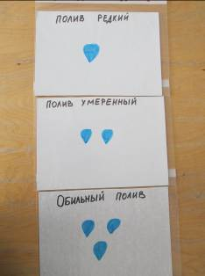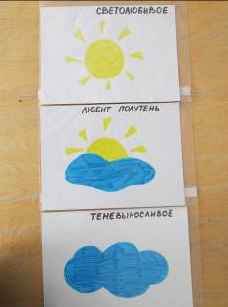

Альбом: «Условия для роста растений»

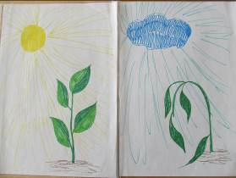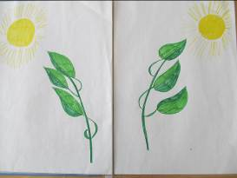

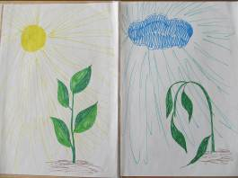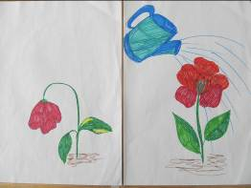

Приложение № 9

Опыт: «Стебель питает растение водой»

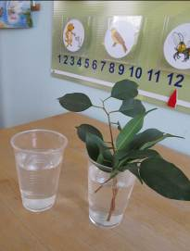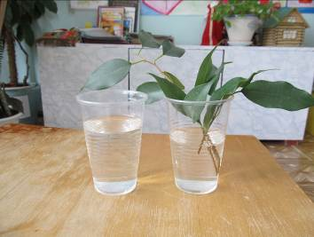

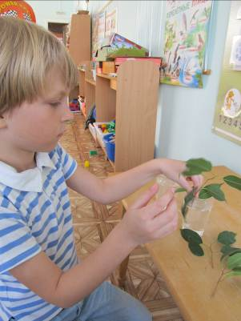

Приложение №8

Опыт на выявление благоприятных условий (земля, вода) для роста растений.
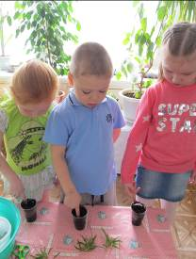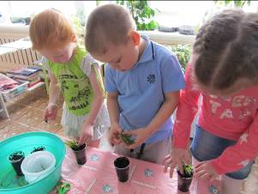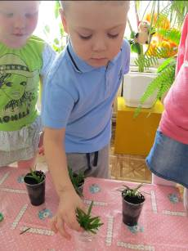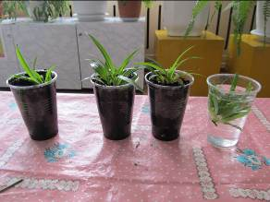

Приложение №5

Тема: «Свет в жизни растений»
Опыт: «В погоне за светом» (Как растение ищет свет)

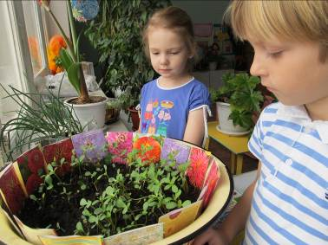

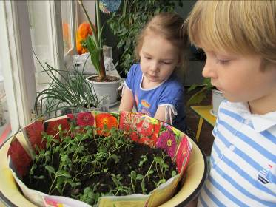

Опыт: «Влияние солнечного света на рост растений» (без света растения вытягиваются)
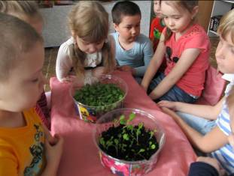
Не все растения переносят солнечный свет (ожоги на листьях)
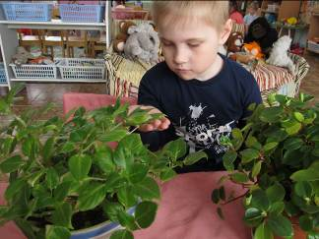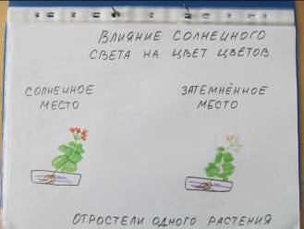
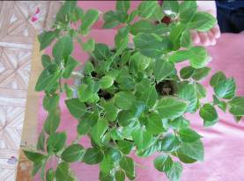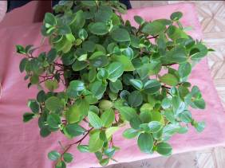

Приложение №3
Опыты с землей (состав земли)

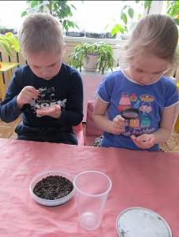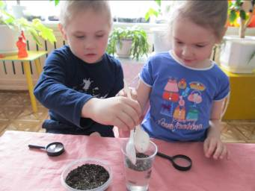

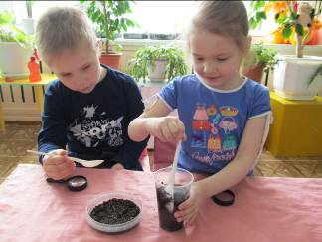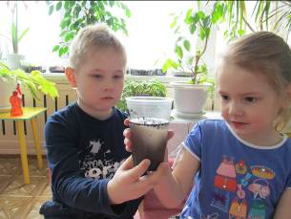

Приложение №11
Тема: Помогаем комнатным растениям

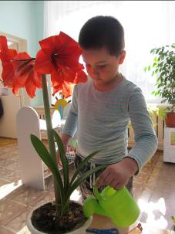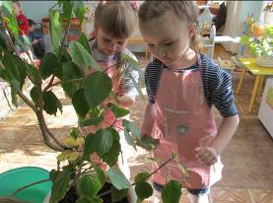
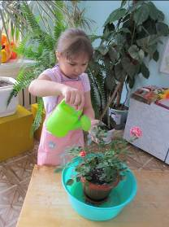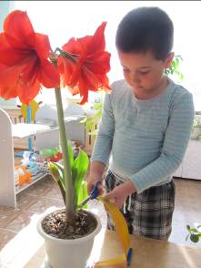
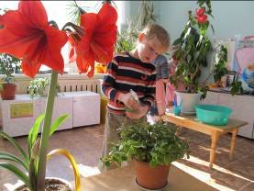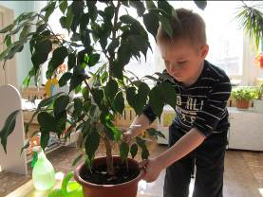

Приложение №10
Дидактическая игра « Найди такое же растение»

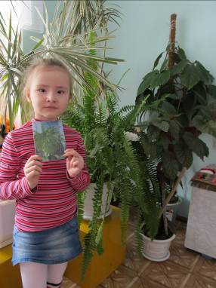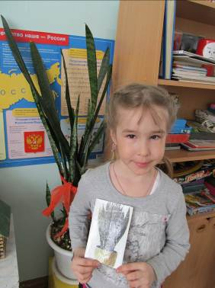

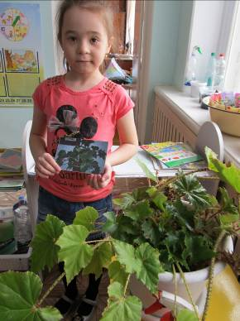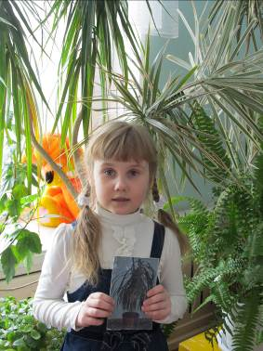

Приложение №4

Картотека опытов с неживой природой
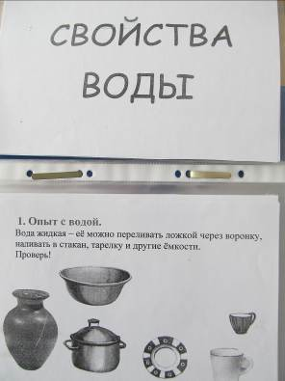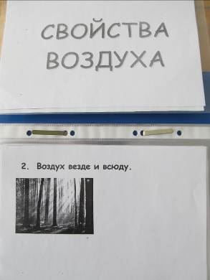

Приложение №14

Фотогазета «Я ухаживаю за цветами»

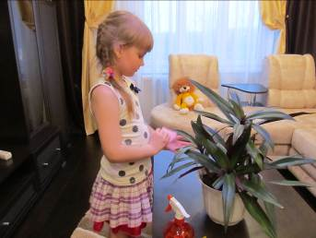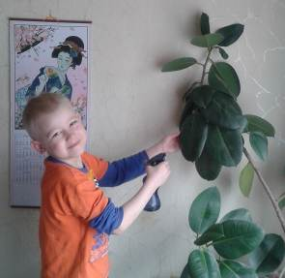

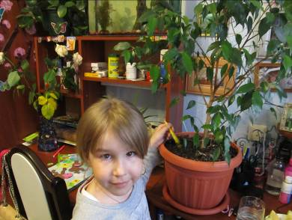

Приложение №13

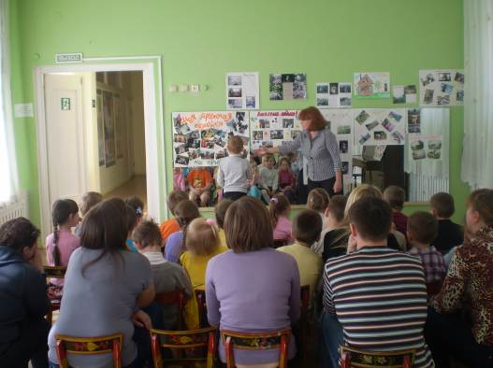

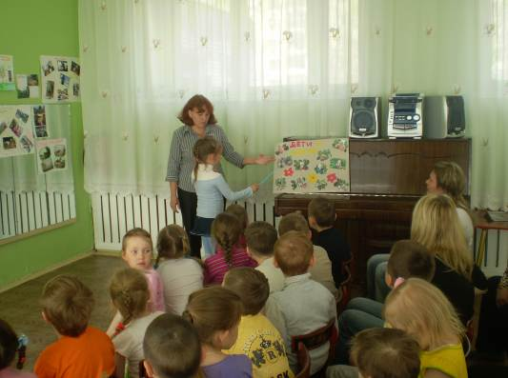

Приложение №6
Семинар - практикум для сотрудников, родителей «Значение почвы, воздуха, света и воды в жизни растений».
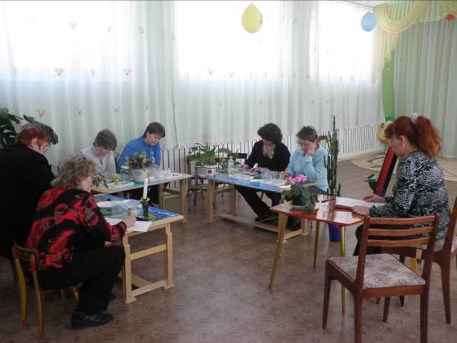
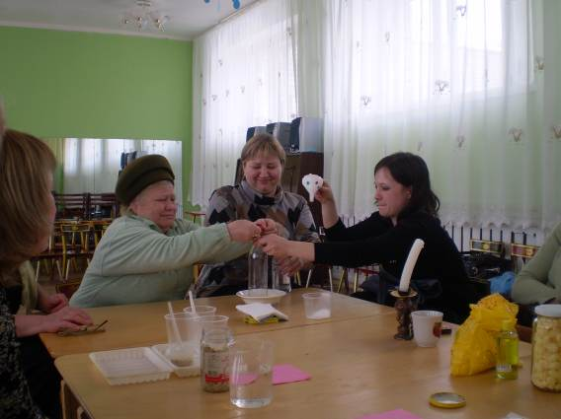

Картотека опытов.
Опыт «Движение к свету»

Цель опыта: установить, что растению нужен свет, и оно ищет его.
Оборудование: растение (напр., рассада цветов).
Ход опыта: поставить растение у окна на три – четыре дня. Развернуть растение на 180 градусов и оставить еще на три-четыре дня.
Наблюдения: листья растения поворачиваются к окну. Развернувшись, растение меняет направление листьев, но через некоторое время они снова поворачиваются к свету.
Вывод: Растение содержит вещество под названием ауксин, который способствует удлинению клеток. Накопление ауксина происходит на темной стороне стебля. Излишки ауксина заставляют находящиеся на темной стороне клетки вырастать длиннее, из-за чего стебли растут по направлению к свету.

Опыт «Дыхание растений»

Цель опыта: узнать, с какой стороны листа в растение проникает воздух.
Оборудование: растение (гибискус), вазелин.
Ход опыта: намазать толстый слой вазелина на верхнюю поверхность нескольких листьев. Намазать толстый слой вазелина на нижнюю поверхность нескольких листьев. Ежедневно в течении недели наблюдать за растением, есть ли какая-нибудь разница между листьями, обмазанными вазелином сверху и снизу.
Наблюдения: листья, на которых вазелин был нанесен снизу, завяли, тогда как другие не пострадали.
Вывод: Отверстия на нижних поверхностях листьев – устьица служат для движения газов внутрь листа и из него наружу. Вазелин закрыл устьица, перекрыв доступ в лист необходимому для его жизнедеятельности углекислому газу и препятствуя выходу из листа избытков кислорода.

Опыт «Испарение воды растениями».

Цель: познакомить детей как растение теряет влагу через испарение.
Оборудование: растение (декабрист, бегония пятнистая), полиэтиленовый пакет, клейкая лента.
Ход опыта: поместить пакет на часть растения и надёжно прикрепить его к стеблю клейкой лентой. Поставить растение на 3-4 часа на солнце. Посмотреть, каким стал пакетик изнутри.
Наблюдения: на внутренней поверхности пакета видны капельки воды и кажется, будто пакет заполнен туманом.
Выводы: растение всасывает воду из почвы через корни. Вода идет по стеблям, откуда испаряется через устьица. Некоторые деревья испаряют до 7 тонн воды за день. Когда их много, растения оказывают большое влияние на температуру и влажность воздуха. Потеря влаги растением через устьица называется транспирацией.

Опыт «Растению нужен свет»

Цель опыта: подвести детей к выводу о необходимости света для растений. Выяснить, почему зелёные растения, растущие в океане, не живут глубже от окна.
Оборудование: два маленьких одинаковых зелёных растения (кислица), черный пакет.
Ход опыта: поместить одно растение на солнце, а другое спрятать под черный пакет. Оставить растения на неделю. Сравнить затем их цвет. Поменять растения местами. Оставить растения также на неделю. Сравнить опять растения.
Наблюдения: растение находящееся под пакетом, стало бледнее по цвету и увяло, а растение на солнце стоит зеленым как и прежде. Когда растения поменяли местами, то пожелтевшее растение начало зеленеть, а растение первое стало бледным и увяло.
Вывод: для того, чтобы растение зеленело ей нужен зелёное вещество - хлорофилл который необходим для фотосинтеза. Чтобы в растении произошёл фотосинтез, им нужен свет. Когда нет солнца, запас молекул хлорофилла истощается и не пополняется. Из - за этого растение бледнеет и рано или поздно умирает. Зеленые водоросли живут на глубине до ста метров. Чем ближе к поверхности, где больше всего солнечного света, тем они обильнее. На глубине ниже ста метров свет не проходит, поэтому там зелёные водоросли не растут.
Опыт «Где лучше расти?»

Цель опыта: установить необходимость почвы для жизни растений, влияние качества почвы на рост и развитие растений, выделить почвы, разные по составу.
Оборудование: черенки хлорофитума, чернозём, глина, песок.
Ход опыта: вместе с детьми выбрать почву для посадки растений. Дети сажают черенки хлорофитума в разную почву. Наблюдают за ростом черенков при одинаковом уходе за ними в течение двух недель. Делают вывод.
Пересаживают черенки из глины в чернозем и наблюдают за ними в течение двух недель
Наблюдения: в глине растение не растет, а в чернозёме - растению хорошо. При пересадке в чернозем у растения отмечается хороший рост. В песке растение растет вначале хорошо, затем отстаёт в росте.
Вывод: в черноземе растение растет хорошо, потому что много питательных веществ. Почва хорошо проводит влагу и воздух, она рыхлая в песке. Растение вначале растет, потому что в нем много влаги для образования корней, но в песке мало питательных веществ так необходимых для роста растений. Глина очень твердая по качеству в неё очень плохо проходит вода, в ней нет воздуха и питательных веществ.
Опыт «Для чего нужны корни?»
Цель: доказать, что корни растения всасывают воду; уточнить функцию корней растений; установить взаимосвязь строения и функции корней.
Оборудование: черенок фикуса бенджемина с корешками, емкость с водой, закрытая крышкой с прорезью для черенка.
Ход опыта: дети рассматривают черенки фикуса с корешками, выясняют, для чего корни нужны растению (корни закрепляют растение в земле), всасывают ли они воду. Проводят опыт: помещают растение в прозрачную емкость, отмечают уровень воды, плотно закрывают емкость крышкой с прорезью для черенка. Определяют, что произошло с водой спустя несколько дней (воды стало мало).. Результат дети зарисовывают.
Опыт «Как увидеть движение воды через корни?»
Цель: доказать, что корни растения всасывают воду, уточнить функцию корней растений, установить взаимосвязь строения и функции корней.
Оборудование: черенок гибискуса или герани с корешками, вода с пищевым красителем.
Ход опыта: Обучающиеся рассматривают черенки герани или гибискуса с корешками, уточняют функции корней (они укрепляют растение в почве, берут из нее влагу). А что еще могут брать корни из земли? Предположения детей обсуждаются. Рассматривают пищевой сухой краситель — «питание», добавляют его в воду, размешивают. Выясняют, что должно произойти, если корни могут забирать не только воду (корни должен окраситься в другой цвет). Через несколько дней результаты опыта дети зарисовывают в дневнике наблюдений. Уточняют, что будет с растением, если в земле окажутся вредные для него вещества (растение погибнет, забрав вместе с водой вредные вещества)
Предположение детей проверяют через 7—8 дней (воды стало меньше) и объясняют процесс всасывания воды корнями

Приложение №7

Подбор стихов, легенд, загадок о цветах.

СТИХИ

РОМАШКА
Белые ромашки – сестрички,
У ромашек белые реснички.
Пляшут ромашки среди луга,
До чего похожи друг на друга.

АСТРА
Астру с прямыми её лепестками,
С древних времён называли "звездой".
Так бы её вы назвали и сами
В ней лепестки разбежались лучами,
От сердцевинки её золотой.

ФЛОКСЫ
Как ситец нарядный и пёстрый,
Как праздничный новый наряд.
Покрыли весёлые флоксы,
Цветущие флоксы весь сад.

ОДУВАНЧИК
Носит одуванчик
Жёлтый сарафанчик.
Подрастёт – нарядится
В беленькое платьице:
Лёгкое, воздушное, ветерку послушное.

ЦВЕТОК
Здравствуй, милый мой цветок,
Леса гость весенний!
Как красиво ты расцвёл
Здесь в уединенье!
Улыбнётся ветерок
И с тобой играет.
Солнце целый день тебя
Весело ласкает.

ГЛАДИОЛУС
У крылечка домика
Клумбу свежую стеречь
Встал на стражу гладиолус,
В переводе – это "меч".
И как будто строгий воин
В светлых латах лепестков
Поднимается спокоен
Неприступен и суров.

ВАСИЛЁК
Зацветал на ниве
Синий василёк.
Вот какой красивый
Маленький сынок.
Синяя сорочка,
Синий поясок.
Маленький сыночек,
Сам, как василёк.

НЕЗАБУДКИ
Их видимо-невидимо
Не сосчитаешь их!
И кто их только выдумал
Весёлых, голубых?
Должно быть, оторвали
От неба лоскуток,
Чуть-чуть поколдовали
И сделали цветок.

ГВОЗДИКА
Погляди-ка, погляди-ка,
Что за красный огонёк.
Это дикая гвоздика
Новый празднует денёк.
А когда настанет вечер,
Лепестки свернёт цветок,
До утра, до новой встречи!
И погаснет огонёк.

РОЗА
Зовут меня розой,
Вглядитесь в меня.
Я очень душиста
И цветом полна.
По цвету и имя
Такое мне дали.
И даже царицей
За пышность прозвали.

АНЮТИНЫ ГЛАЗКИ
По утрам умываясь росой,
Как цвели они! Как красовались!
Но упали они под косой,
И спросил я: - А как назывались? –
И мерещилось многие дни
Что-то тайное в этой развязке:
Слишком грустно и нежно они
Назывались – "анютины глазки".

ЛЕГЕНДЫ О ЦВЕТАХ

Вы задумывались когда-нибудь, почему о времени года лето говорят: "лето красное"?
"Красным" в Древней Руси называлось красивое. Чем же красиво лето?
А красиво оно бесчисленными множествами цветов, распускающихся в это время года.
Цветы – символ непреходящей красоты мира. Они делают нашу жизнь богаче и радостнее, пробуждают в человеке любовь к добру, ко всему прекрасному. День рождения, свидания с любимой, свадьбы, юбилеи, памятные даты … и всё это непременно сопровождается цветами.
С древнейших времён цветы сопровождали торжественные события в жизни человека, который, кроме того, приписывал им таинственную силу.
В Индии считали: если человек увидит, как раскрывается лотос, то он будет всю жизнь счастлив.
В Древней Руси верили, что цветок папоротника в ночь Ивана Купалы даёт человеку власть и открывает клады, а цветок кувшинки (одолень-трава) – защищает от всякой нечисти.
У всех цветов есть свои легенды, истории.

Если б знала баба,
Что такое одолень-трава,
Всегда бы брала её,
Вшивала в пояс,
И носила на себе.

Как появились цветы на Земле?

Возвращался Иван-царевич от Бабы-Яги, доехал до большой реки, а моста нет. Махнул три раза платком в правую сторону – повисла над рекой радуга дивная, он и переехал по ней на другой берег.
Махнул два раза в левую сторону – радуга стала тоненьким-тоненьким мостиком. Бросилась Баба-Яга за Иваном-царевичем вдогонку по этому мосточку, добралась до середины, а он возьми да и обломись! Рассыпалась радуга по обе стороны реки на мелкие осколочки цветочками. Одни цветы были добрые – от следов Ивана-царевича, а другие – ядовитые – это там, где Баба-Яга ступала.

ПИОН

В Греции жил лекарь-целитель по имени Пион. Он лечил людей от разных заболеваний цветущей травой. Цветок травы был большой, красивый, пахучий. В лечении целитель использовал и корни. Корни выкапывают ночью, т.к. в них меньше яда. В честь этого лекаря и был назван чудодейственный цветок – Пион.
Дом, в котором есть пион, не поразит молния. Пион помогает роженицам при родах. Помогает людям от бессонницы. Ложный пион – Марьин корень обладает такими же свойствами.

СИРЕНЬ

Весной Солнце с радугой отправились гулять. Шло Солнце и лучи свои, смешивая с переливанием радуги, посылало на Землю. Падая на землю, они превращались в цветы – жёлтые, оранжевые, красные, синие, белые.
Когда Солнце достигло Севера, у радуги осталось только два цвета: лиловый и белый.
Лиловый цвет, смешавшись с солнечными лучами, упал на маленький кустик, и тот покрылся сиреневыми цветами. А белый цвет, рассыпанный над землёй, дал белую сирень.
Увидело Счастье прекрасные цветы и спряталось в их лепестках. С тех пор считают, что на сирени найти цветок с шестью лепестками – прикоснуться к Счастью.
Сирень – первое чувство любви.

МАК

Древние греки рассказывали миф о боге сновидений Мардие. Вокруг его жилища росли маки, в цветах которых покоились сны. Когда наступала ночь, Мардий срывал один из цветков и облетал Землю, усыпляя им утомившихся людей.

РОЗА

Роза – бесспорная царица цветов! Испокон веков её поклонялись, её воспевали и любили. По количеству посвящённых ей стихов, песен, поэтических легенд и преданий царица цветов занимает исключительное место. Самые первые сведения о розе встречаются уже в древнеиндийских сказаниях, согласно которым она пользовалась в Древней Индии таким почётом, что даже существовал закон, по которому каждый, принесший царю розу, мог просить у него всё, что он только пожелает.
Даром богов считали розу и древние греки. Титул царицы цветов она получила от знаменитой Сафо. А появление её греческие поэты облекли в целый ряд чудесных сказаний: родилась роза из белоснежной пены, покрывавшей тело Афродиты, когда та выходила из моря. Увидев цветок, по красоте своей не уступающий самой богине, очарованные боги обрызгали его нектаром, который и придал ему чудный запах. Однако из-за зависти некоторых богов нектар этот не дал розе бессмертия, и она осталась такой же смертной, как и всё, что рождается на Земле.
Согласно персидской мифологии, раньше все розы были белыми. Но вот соловей влюбился в розу и не смог перенести неразделённой любви. Он бросился грудью на шипы и умер, а роза с тех пор стала алой от его крови.
Роза обладает любовной силой, благодаря своему тонкому аромату и необычайной красоте. Вы сделаете прекрасный подарок женщине, подарив ей красные розы. Но никогда не дарите вместе белые и красные розы: это символ разлуки, гибельной любви Тристана и Изольды.

ВАСИЛЁК

Кто не знает прекрасный, синий как южное небо, полевой василёк. Старинная легенда рассказывает: однажды небо упрекало колосья хлебного поля в неблагодарности: "Всё, что населяет землю, благодарит меня, - сказало оно, - цветы посылают мне своё благоуханье, леса - таинственный шёпот, птицы – пение, только вы не выражаете мне признательности, хотя ни кто иной, как я наполняю ваши корни освежающим дождём и зреть заставляю полновесные зёрна в ваших золотых колосьях".
"Наоборот, мы благодарны, - возразили колосья, - мы украшаем землю вечно волнующимся и качающимся морем зелени. По-другому мы не в состоянии выразить свою признательность. У нас нет возможности вознестись к тебе. Помоги нам, и мы будем осыпать тебя ласками и говорить о любви".
"Хорошо, - сказало небо, - если вы не можете подняться ко мне, так я сойду к вам".
И вот небо приказало земле вырастить среди колосьев чудесные синие цветы – частицы самого себя.
Когда-то очень давно, гласит миф, на земле жили кентавры – полулошади, полулюди. Мудрейшим среди них считался Хирон, прославившийся знаниями в медицине. Однажды разгорелась жестокая битва, и отравленная стрела, пущенная Тераклом, случайно тяжело ранила Хирона. Но мудрый кентавр не погиб, ему удалось разыскать растение, которое облегчило его страдания – это был цветок голубого цвета – василёк.

АНЮТИНЫ ГЛАЗКИ

Трудно пройти мимо этих цветов. Смотришь на них, а они будто на тебя смотрят. Интересно, что немцы анютины глазки называют "мачехой", объясняя это тем, что нижний самый круглый и красивый лепесток, - это мачеха, а находящиеся выше и не менее красиво окрашенные лепестки – её родные дочери, два верхних беленьких, как будто полинявших с лиловым оттенком – её бедно одетые падчерицы. Есть предание, что анютины глазки – это девушка Анюта, обращённая в цветок за любопытство к чужой жизни и подглядывание.
Анютины глазки – думай обо мне.

ГЛАДИОЛУС

В переводе с латинского - "меч". Из-за внешнего вида его называют - шпажник. Гладиолус символизирует дружбу, верность, память, благородство. Это один из цветов, который принято дарить мужчинам.

У крылечка домика клумбу свежую стеречь
Стал на стражу гладиолус, в переводе – это "мечь".
И как будто строгий воин в светлых латах – лепестков
Поднимается спокоен, неприступен и суров.

ГВОЗДИКА

Символ революционной борьбы – гвоздика. Луговая гвоздика встречается на сухих, сильно освещённых солнцем местах. Цветы гвоздики привлекают к себе большое количество бабочек, потому что она выше других растений и имеет яркую окраску. Гвоздика является большой любимицей человека. Великолепный запах её цветов напоминает запах известной пряности – гвоздики, поэтому её так и назвали.
В прошлом французские девушки деревенские, провожая своих парней на войну, дарили им букеты гвоздик, выражая пожелание быстрее возвращаться победителями и невредимыми. Молодые верили в чудодейственную силу гвоздики и бережно хранили, считая талисманом. Понятие о храбрости было настолько связано с этим цветком, что Наполеон I, утверждая орден Почётного легиона, избрал цвет гвоздики цветом ленты этого высшего знака отличия, чем и увековечил роль гвоздики в истории Франции.
МИФ:
Однажды возвращалась домой с неудачной охоты злая богиня. Она увидела маленького пастушка, играющего на свирели.
- А, это ты распугал всех зверей и птиц? – закричала богиня.
- Что вы? Что вы? Я только забавляюсь, - оправдывался мальчик, - ведь голос моей свирели так тих, что слышен только цветам.
Не поверила пастушку богиня, набросилась на него и стала его бить. Там, где упали слёзы пастушка, неожиданно выросли цветы, похожие на покрасневшие от слёз глаза.

Гвоздика – символ любви, помолвки, брака.
Розовая – символизирует материнство.
Белая – чистоту, любовь.
Жёлтая – пренебрежение, отказ.

Красавица – гвоздика,
Пунцово-красный цвет,
Пойди-ка, собери-ка
Праздничный букет.

ФИАЛКА

Среди весенних цветов особенно выделяются скромные душистые фиалки. Чудный, ни с чем не сравнимый по своей нежности запах фиалки и приятное сочетание фиолетовой окраски цветка с яркой зеленью листьев сделали её любимицей человека.
Легенда рассказывает, что однажды бог света Апполон преследовал своими яркими лучами одну из дочерей – красавиц Атласа. Бедная девушка обратилась к Зевсу с просьбой укрыть и защитить её. Великий громовержец, вняв просьбе, превратил её в чудную фиалку и укрыл её в тенистой зелени кустов. С тех пор каждую весну цвела и наполняла своим благоуханьем фиалка окрестные места.
Дочь Зевса однажды отправилась в лес за цветами и была похищена Плутоном как раз в то время, когда рвала фиалки. Она выронила из рук собранные цветы на землю, эти фиалки и цветут у нас поныне.
Фиалка – символ застенчивости.
В христианской традиции символизирует смирение.

Фиалочка душистая
С весною расцвела
Ароматом нежным
Весь лес заполнила она.

ИРИСЫ

Ирисы, или петушки, являются непременными спутниками наших дворовых цветников. За пёстрые по окраске цветы, покрытые как бы радужной сеточкой, растение названо именем греческой богини радуги Ириды. В переводе с греческого "ирис" означает радуга. В народе этот цветок получил ласковое прозвище – "касатик".
Этот цветок хранит легенду о большой любви двух юных сердец – рыбака и рыбачки.
Рано дети лишились родителей. Сирот воспитывало всё рыбацкое селение. С детства они были как брат и сестра, а когда стали взрослыми, полюбили друг друга и решили пожениться. Но у них не было денег, чтобы сыграть свадьбу, а юноше так хотелось подарить своей невесте свадебный подарок. И вот однажды он на своей старой лодке уплыл далеко от дома, чтобы наловить много рыбы. Долго ждала своего любимого молодая рыбачка, но не дождалась. Она ходила по берегу реки и нашла сети любимого с рыбой. И когда стала разделывать рыбу, в одной, самой большой рыбе она увидела драгоценный камень – сапфир. Он горел голубым пламенем – это был подарок свадебный молодого рыбака. В этот же вечер местные рыбаки увидели, как по берегам реки горят жёлтые огоньки. Это цветы выросли из слёз молодой вдовы, прекрасные ирисы-петушки. И теперь каждой весной на берегах рек, озёр, проток, где в тоске и печали, убитая горем рыбачка, искала своего любимого мужа, расцветают ирисы.

ТЮЛЬПАН

В золотистом бутоне жёлтого тюльпана было заключено счастье. До этого счастья никто не мог добраться, ибо не было такой силы, которая могла бы открыть бутон тюльпана. Однажды по лугу шла женщина с ребёнком. Мальчик вырвался из рук матери и со звонким смехом побежал к цветку – и золотистый бутон раскрылся. Беззаботный детский смех совершил то, чего не смогла сделать никакая сила.
Тюльпан – символ гордости у славян.

ЛАНДЫШ

Ландыш является лучшим цветком майского леса. Весна наделила ландыш любовью к жизни, и он всегда благодарит её тёплыми ласковыми лучами. После цветения ландышей на месте осыпавшихся лепестков появляются крупные красные ягоды. Легенда уверяет, что это не ягодка вовсе, а горючие слёзы, которыми ландыш оплакивает расставание с весной. Весна хоть и полюбила ландыш, но недолго. И ландыш поник от горя, маленькие цветочки его опали, и на их месте вылились огненно-красные слёзы – ягоды.
А по древнерусской легенде, морская царевна Волхова полюбила юношу Садко, а он отдал своё сердце любимице полей и лесов Любаве. Опечаленная Волхова вышла на берег и стала плакать. И там, где падали слезинки царевны, выросли ландыши – символ чистоты, любви!
С маленьким серебристым цветком связаны не только легенды, стихи, сказания, но и многие праздники. В период цветения ландышей проводились народные гулянья.
В Древней Германии на некоторых парнях и девушках были веночки из цветов ландышей. Они собирались на околицах, разжигали костры и танцевали до тех пор, пока цветы не увядали, тогда они бросали их в костёр, принося в жертву богине зари и весны – Остаре.
А во Франции день первого мая называется днём Ландышей, которые символизируют солидарность трудящихся.

АДОНИС

С приходом весны светлее, красочнее становится сотканный природой живой ковёр.
Золотистыми угольками горят на изумрудной зелени крупные жёлтые цветки адониса весеннего. В народе он известен как горицвет или стародубка. Существует легенда об этом цветке. Назван он по имени ассирийского и финикийского бога природы, умиравшего осенью и воскресшего весной. В последствие греки дали это имя сыну царя Кипра – красивому и сильному юноше, которого полюбила богиня любви Афродита. Юная красавица оберегала своего любимого во время охоты на диких зверей, своевременно предупреждала о грозящей опасности. Она просила Адониса остерегаться зверей, особенно в её отсутствие. Но увлечение охотой у Адониса было столь велико, что он пренебрёг мудрыми советами своей возлюбленной. И вот однажды на охоте его ранил смертельно дикий кабан. Много слёз пролила Афродита над телом любимого и в память о своей любви она вырастила из крови Адониса прекрасный цветок, который распускался весной.
Печаль и горе Афродиты растрогали властителя царства мёртвых, и он стал отпускать Адониса на землю. С тех пор Адонис полгода проводит с Афродитой, а половину – среди теней умерших.
С первыми весенними цветами, с лучами солнца приходит юноша на землю и вся природа с его появлением оживает, распускается в степи золотисто-жёлтый цветок горицвета.

ОДУВАНЧИК

Когда я родился, то первое, что увидел, было солнышко. Оно было яркое и красивое. Я ещё думал, какого цвета надеть на себя рубашку. Посмотрел вокруг: зелёная трава, а наверху - золотистое яркое солнышко. Оно улыбнулось мне и погладило своими тёплыми лучиками. Солнышко – доброе, тёплое, всех согревает, и поэтому от его тепла расцветают цветы. И я захотел стать, как солнышко. Солнышко услышало мою просьбу и покрасило мою рубашку в золотистый цвет. А цвет листьев мне подарила мягкая изумрудная травушка – муравушка. И с той поры мы с ними большие друзья. Просыпается солнышко – и я вместе с ним. Ложится солнышко спать – и я закрываю свою золотую солнечную головку. А травка меня защищает от сильного ветра. А в непогоду, когда идёт дождь одуванчик прячет свою головку, а ещё от дождя в одуванчиках прячутся мелкие насекомые. А когда выглянет солнышко, цветочки опять тянут к нему свои головки, чтобы сказать ему: "Здравствуй, солнышко!"
А когда одуванчик стареет, он меняет свой солнечный цвет на серебристый. И с помощью ветра расселяет свои семена вокруг. А с приходом весны появляются новые одуванчики, чтобы снова встретиться с солнышком, ведь они так на него похожи.

КОЛОКОЛЬЧИК

В давние времена люди ездили на лошадях. Лошадьми управляли ямщики. На дугу лошади вешали колокольчики, весело звеня, они не давали ямщику заснуть в дороге и заблудится, особенно в зимнее время, во время буранов, метелей, снегопадов. Местонахождение лошади в такое время можно было определить по звуку колокольчика. В степи растут цветы, они звенят от дуновения ветерка, только звон у них не такой громкий, как у металлических колокольчиков.
И если в ветреную погоду прислушаться, то можно услышать тихий звон. Шапочка этих цветов напоминает колокола, вот поэтому и назвали эти цветы колокольчиками.
Колокольчики любят солнце, как и все цветы, свои нераскрывшиеся бутоны тянут к солнышку. Как только они раскрываются, то опускают бутоны вниз, чтобы защитить пестики и тычинки от дождя. Цветы колокольчика защищают насекомых от плохой погоды, потому что опущены головкой вниз.

Колокольчики мои,
Цветики степные!
Что глядите на меня,
Тёмно-голубые?

НЕЗАБУДКИ

Однажды богиня цветов Флора спустилась на землю и стала одаривать цветы именами. Всем цветам дала имя, никого не обидела и хотела удалиться, но вдруг услышала за спиной слабый голосок: - "Не забудь меня, Флора! Дай мне, пожалуйста, какое-нибудь имя!"
Оглянулась Флора – никого не видно. Снова захотела уйти, но голосок повторился:
- Не забудь меня, Флора! Дай и мне имя!
И только тут заметила Флора в разнотравье маленький голубой цветок.
- Хорошо, - сказала богиня, - будь незабудкой.
Вместе с именем я наделю тебя чудесной силой – ты будешь возвращать память тем людям, которые начнут забывать своих близких или свою родину. Хоть и мала незабудка, да почитаема веками. Во многих странах в честь неё устраивались праздники. В Германии в "день незабудки" школьники занимались неполный день, чтобы сходить в лес, попеть песни, поиграть, а затем вернуться домой с букетом незабудок.
По прибалтийской легенде, незабудки проросли из слёз Элге – невесты пастушка Ликоса, при разлуке её с любимым, и с тех пор являются символом памяти, дружбы и вечной любви.

Если я отправлюсь в путь,
Он посмотрит на меня.
И шепнёт мне: "Не забудь
Про родимые края!"
Голубой цветочек хрупкий
Он зовётся незабудкой.

КУВШИНКА

У всех народов с глубокой древности сохранились предания и легенды, связанные с водяной лилией – кувшинкой.
В Древней Греции цветок кувшинка был символом красоты и красноречия.
В средние века в Европе родились сказки об эльфах - маленьких лесных человечках, катающихся, как на корабликах, в чашелистиках кувшинки. Кувшинку называли лебединым цветком. Североамериканские индейцы создали красивое сказание: водяная лилия образовалась из искр, упавших с Полярной и "Вечерней" звезды, когда они столкнулись между собой, споря из-за обладания стрелой, которую в минуту смерти выпустил индийский вождь.
У славянских народов красивый белый цветок с пятнистым, как змеиный или рыбий хвост, корневищем был превращён народной фантазией в русалку – прекрасную девушку с рыбьим хвостом.
Древние славяне считали, что кувшинка помогает путешественникам. Отправляясь в путь, они зашивали в ладанку кусок корневища кувшинки и вешали себе на шею, произнося заклинание: "Одолень – трава! Одолей ты злых людей: лихо бы на нас не думали, скверного не мыслили, отгони ты чародея-ябедника. Одолень-трава! Одолей мне горы высокие, долы низкие, озёра синие, берега крутые, леса тёмные, пеньки и колоды. Спрячу я тебя, одолень-трава, у ретивого сердца во всём пути и во всей дороженьке".

ШИПОВНИК

Шиповник – прародитель роз. Садовники из дикого куста вырастили много сортов роз. Существует много легенд об этом цветке.
В одной станице жила бедная, но очень красивая девушка – казачка. Её полюбил бедный казак, у которого кроме гордости и красоты ничего не было. Они поклялись вечно любить друг друга. Но в эту же девушку влюбился богатый станичный атаман и хотел на ней жениться, однако девушка ему отказала. Пришло время идти юноше на службу. Не хотелось парню расставаться с любимой, тревожно билось его сердце. На прощанье он подарил девушке кинжал, а она ему полотенце да слова верности: "Буду ждать тебя, милый, сколько бы времени ни прошло". После отъезда любимого девушку стал преследовать атаман, но она его возненавидела, но атаман её похитил и в белом подвенечном платье повёз в церковь венчаться. Сбежала со свадьбы невеста в станичный лесок и со словами: "Милый, остаюсь верна тебе, как прежде", - пронзила себе сердце кинжалом. Кровь брызнула на белое платье, а тело упало на землю. На этом месте вырос куст с цветками, словно девушка в подвенечном платье. Однажды атаман охотился и увидел куст. Хотел сорвать цветы, но ветки покрылись шипами и искололи его. Когда наступила осень, куст покрылся ягодами. Проходила мимо старушка, а куст шепчет: "Сорви нас. Не бойся, колючки для злых людей. Сделай чай и выпей". Она так и сделала. Молодость как будто вернулась к ней.

ПОДСНЕЖНИК

Древняя легенда рассказывает: когда Адам и Ева были изгнаны из рая, шёл сильный снег, и Еве было очень холодно. Тогда, желая согреть её своим вниманием, несколько снежинок превратились в цветы. Увидев их, Ева повеселела, у неё появилась надежда, потому подснежник и стал символом надежды.
По другой легенде, богиня Флора раздаривала цветкам костюмы для карнавала и подарила подснежнику белый-пребелый наряд. Но снег тоже захотел принять участие в празднике, хотя костюма ему не полагалось. Тогда он стал упрашивать растения поделиться с ним одеянием. Однако цветы, боясь холода, не откликнулись на просьбу, и только подснежник укрыл его своим хитоном. Вместе кружились они в хороводе цветов и прониклись друг к другу такой симпатией, что неразлучны и по сей день.
Русские легенды уверяют, что однажды старуха Зима со спутниками Стужей и Ветром решили не пустить на землю Весну. Все цветы испугались и поникли. Но подснежник выпрямил стебелёк и смело расправил лепестки. Солнце заметило подснежник, согрело землю и открыло дорогу Весне. С тех пор подснежник считается первой песней весны.

По заснеженной лужайке
Ходит мальчик в белой майке.
(Подснежник.)

АСТРА
Астра – слово греческое, означает "звезда". Согласно легенде астра выросла из пылинки, упавшей со звезды. Эти цветы, действительно, похожи на звёзды. Существует поверье, если ночью стать среди астр и внимательно прислушаться, то можно услышать едва уловимое перешёптывание – так астры общаются со звёздами-сёстрами.
Астра – древнейшее растение. Изображение цветка нашли в царской гробнице. По мнению учёных, гробнице было 2000 лет. Она была украшена узорами из растений, среди которых была и астра.
Астра почиталась как амулет, охраняющий от бед.
Астра – уходящая красота.

Астру с прямыми её лепестками
С древних времён называли "звездой".
Так бы её вы назвали и сами
В ней лепестки разбежались лучами
От сердцевинки её золотой.
Близятся сумерки. Тонкий и острый
В небе созвездий колышется свет.
Астра, на клумбе душистой и пёстрой
Смотрит, как светят далёкие звёзды,
Как светят далёкие сёстры,
И посылает с земли им привет.

ГЕРАНЬ

В народе герань зовут журавлиной травой. На Воргольских скалах, в устье реки, прежде селилось множество журавлей. Но однажды браконьер подстрелил из ружья самку журавля. Осиротевший журавль три дня кружил над тем местом, где погибла его подруга, и жалобно кричал. А потом бросился с размаху на острые скалы. Другие же журавли поднялись с места и улетели туда, где бы злые люди их не тревожили.
А на том месте, где разбился журавль, выросли душистые цветы и покрыли собой горные склоны. Плодики этих цветов напоминают журавлиные клювики…"
(по книге В.С. Моложавенко
"Тайна красоты. Книга о цветах".)
БАЛЬЗАМИН

Бальзамин, или Ваньку мокрого, называют ещё Огоньком.
Рассказывают, будто много лет назад провожала красна девица Лада своего милого на битву с половцами в дикие степи.
"Я вернусь к тебе, девица, - говорил молодец. – А чтобы мне легче было отыскать тебя, засвети огонёк на окошке". Засветила Лада огонёк на окошке. Только не помог он милому найти её: погиб в бою добрый молодец. Только верить в это девушка не хотела. Так и ждала юношу до самой смерти. Так и горел на окошке огонёк. А когда умерла Лада от тоски да от старости, огонёк превратился в красивый цветок. Его цветочки так и светятся, так и зовут домой усталого путника…"
(по книге В.С. Моложавенко "Тайна красоты. Книга о цветах".)

МОНСТЕРА

Монстера получила своё название от слов "монстр", "чудовище".
Европейские путешественники, впервые попавшие в Южную Америку, рассказывали, будто в тропических лесах под большими лианами находили скелеты людей. "Отчего эти люди погибли? – строго спрашивали журналисты. И сами же отвечали: - Не иначе, как растение, под которым уснули путники, задушило их своими страшными, свисающими наподобие плетей воздушными корнями! А потом выпило из них всю кровь".
Скоро выяснилось, что растения были совершенно неповинны в смерти людей: те умирали по другим причинам. Одной из причин была война между людьми. Но страшное имя за лианой с воздушными корнями сохранилось. Хотя сегодня её уже никто не боится.

(по энциклопедии для детей изд-ва "Аванта⁺".
Том "Биология".)

ПРИТЧА

Роза и ромашка.

Сколько цветов росло в саду: тюльпаны и гладиолусы, нарциссы и пионы. Но красивее всех была роза.
- Ах, какая она прекрасная! – говорили пионы.
- Она великолепна! – шептали гладиолусы.
А завистливые тюльпаны то и дело краснели от злости. Росла в саду совсем-совсем незаметная ромашка. Она молча любовалась красотой розы. Всему свой черёд: прошло время, все привыкли к красоте розы и перестали её хвалить. А розе было обидно, поэтому она стала ругать другие цветы:
- Вы только посмотрите, как нелепы и долговязы гладиолусы! Как безвкусно расфуфырены пионы!
Однажды садовник полил цветы холодной водой, и роза-неженка простудилась. Она чихала и чихала. Ромашке было её очень жаль. Она согрела воду в своих ладошках, оборвала со своего платьица лепестки и настояла на воде.
- Выпейте это, пожалуйста, вам станет лучше, - сказала она розе.
- Что тебе нужно, заморашка! Не дотрагивайся до моего бархатного платья!
Ромашка всё-таки уговорила розу выпить лечебный чай, и роза поправилась. Она снова купалась под душем лейки и больше не болела.
Так бывает и у людей: хорошие люди не всегда заметны, а плохие видны всегда, и слова их колются, как колючки у роз.
Девочка и ромашка
В ясное солнечное утро маленькая девочка вышла поиграть на зелёной полянке. Вдруг слышит: кто-то плачет. Прислушалась девочка и поняла: плач доносится из-под камня, который лежит на краю поляны. Камень небольшой, как голова кролика, но очень твёрдый. Подошла девочка к камню и спрашивает:
- Кто там плачет под камнем?
- Это я, Ромашка, - послышался тихий слабый голос. – Освободи меня, девочка, тяжко мне под камнем.
Сдвинула девочка камень и увидела нежный бледный стебелёк Ромашки.
- Спасибо тебе, девочка, - сказала Ромашка, расправив плечи и глубоко вздохнув. – Ты освободила меня от Каменного Плена.
- Как же ты попала под камень? – спросила девочка.
- Обманул меня Каменный Плен, - ответила Ромашка. – Была я тогда маленьким семечком ромашки. Осенью искала тёплый уголок. Приют дал мне Каменный Плен, обещал оберегать от жары и холода. А когда мне захотелось увидеть солнышко, он чуть не раздавил меня. Я хочу быть твоей, девочка.
Девочка приходила к Ромашке, и они вместе встречали солнце.
- Как хорошо быть твоей, девочка! – часто говорила Ромашка.
- А если бы ты росла в лесу или на обочине дороги? Если бы ты была ничья? – спросила девочка.
- Я бы умерла от горя, - тихо сказала Ромашка. – Но я знаю, что ничьих цветов не бывает. Они всегда чьи-то. Вот этот Красный Мак дружит с Солнышком. Солнышко шепчет ему: "Ты мой, Красный Мак". Я слышу этот шёпот, когда восходит Солнышко и Мак раскрывает свои лепестки. А вон тот Василёк – друг Весеннего Ветра. Весенний Ветер первым каждое утро прилетает к Васильку, будит его, шепчет: "Просыпайся!" Цветок не мог бы жить, если бы он был ничей.

ЗАГАДКИ

Весь в пыли, хоть сил немного,
У дороги он торчит.
У него согнулись ноги,
Неприятен его вид.
(Подорожник.)

Солнце жжёт мою макушку,
Хочет сделать погремушку.
(Мак.)

Эх, звоночки, синий цвет,
С язычком, а звону нет.
(Колокольчик.)

Белые горошки
На зелёной ножке.
(Ландыш.)

Голова на ножке,
В голове горошки.
(Мак.)

Что в поле родится,
А есть не годится?
(Василёк.)

Стоит в саду кудряшка –
Белая рубашка,
Сердечко золотое –
Что это такое?
(Василёк.)

Колосится в поле рожь,
Там, во ржи, цветок найдёшь –
Ярко-синий и пушистый,
Только жаль, что не душистый.
(Василёк.)

У заснеженных снегом кочек,
Под белой шапкой снеговой.
Нашли мы аленький цветочек,
Полузамёрзший, чуть живой.
(Подснежник.)

Мы по ковру идём с тобой,
Его никто не ткал.
Лежит у речки голубой,
И жёлт, и синь, и ал.
(Луг.)

Мёртвым в землю упал,
Живым из земли встал.
Красну шапку уронил,
И людей усыпил.
(Мак.)

Все знакомы с нами:
Яркие, как пламя,
Мы однофамильцы
С мелкими гвоздями.
Полюбуйтесь дикими
Алыми…. (гвоздиками.)

На зелёном на шнурочке
Белые звоночки.
(Ландыш.)

